Міністерство освіти і науки України
Тернопільський національний педагогічний університет
імені Володимира Гнатюка

План – конспект
виховного заходу
«Кохання в інформатиці»

Виконала:
студентка групи М-52
Барабаш Оксана
Методист з педагогіки:
Кальба Ярослава Євгеніївна
Методист і інформатики
Мандзюк Віктор Іванович
Вчитель:
Кравчук Тетяна Петрівна
Класний керівник:
Бенч Ольга Володимирівна

Тернопіль – 2014
Тема виховного заходу: Кохання в інформатиці
Дата проведення: 13 лютого.
Час проведення: 14:10
Місце проведення: кабінет інформатики.
Середній вік учасників: 16-17 років (10 клас)
Кількість учасників: 27
Мета: Навчальна:
  - Повторити вивчене з інформатики за минулі роки;
  - Оцінити знання учнів з тих розділів інформатики, що вивчаються у 10 класі;
Розвиваюча:
  - Розвивати вміння учнів застосовувати наявні знання з інформатики у нестандартних ситуаціях;
  - Розвивати моторні навички учнів роботи з клавіатурою та мишкою;
  - Розвивати в учнів увагу та інші інтелектуальні якості;
Виховна:
  - Показати, що інформатику можна вивчати з цікавістю;
  - Показати, як у житті допомагає знання інформатики;
  - Виховувати в учнів почуття взаємодопомоги, підтримки;
  - У капітанів команд виховувати вміння оптимально задіювати всю команду та морально підтримувати її;
  - Вчити учнів вільно почуватися перед аудиторією, чітко висловлювати свою думку,
  - Розвивати усне мовлення та креативне мислення,
  - Виховувати бажання бути першими та найкращими.
Обгрунтування теми: Важливість теми пояснюється психогологічними особливостями старшокласників. Активними є фізіологічні потреби, серед яких виокремлюються потяги до фізичної та сексуальної активності. Висока оцінка власного фізичного розвитку. Відзначається гіперувага до власної зовнішності, передусім у дівчат. Хлопці здебільшого не хвилюються з приводу збільшення ваги, однак прискіпливо оцінюють власні фізичні дані, водночас здебільшого не виявляючи активного прагнення до фізичного самовдосконалення. Дівчата, навпаки, вважають, що мають зайву вагу, а тому прагнуть схуднути.
Тому ми і вирішили провести даний захід щоб розкрити перед учнями просту історію взаємостосунків і показати правильні романтичні поривання хлопців. У даному віці досить важливим є навчити правильного ставлення хлопців до протилежної статі, а дівчат навчити правильного поводження з хлопцями і самоповаги.

- Попередній та підготовчий етапи.
Розуміючи актуальність теми ми вирішили провести даний виховний захід.
Велике значення мала підготовка. Для початку ми мали розмову із шкільним психологом, ми отримали багато порад, як краще провести захід, які конкурси потрібно включити.
Багато в чому нам допоміг класний керівник, яка розповіла про особливості даного класу, та допомогла зробити захід таким який дуже сподобався учням.
За тиждень до проведення заходу учні класу були ознайомлення із його специфікою, вони були поділені на команди і отримали домашнє завдання: придумати назву своїй команді та представлення.
Велике значення мала організація даного заходу. Перед нами стояло багато проблем, які потрібно було вирішити.
Найперше це була розмова із вчителем інформатики, що до кабінету. Тому що в нашому задумі нам потрібен був проектор, у нас була презентація та грала музика. Це були ті деталі які давали нашому завершеності.
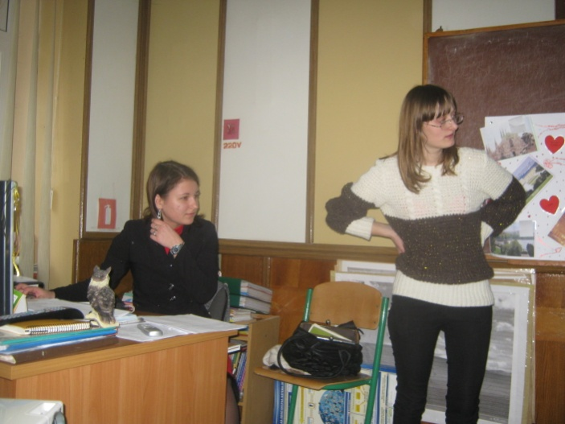
Оскільки даний захід відбувався на 7 уроці ми мали розмову із класним керівником. Вона віддала свій урок на наш захід, щоб учні не встигли розбігтися додому, тому що після 7 уроку їх було б важче зібрати на захід.
Не менш важливим був етап створення сценарію, презентації та плаката.

- Хід заходу:
Ведуча 1. Доброго дня усім. Великого вам кохання.
Ведуча 2. Сьогодні ми вас розповімо найромантичніше історію кохання. Така історія могла трапитись тільки в ХХ столітті. З сучасним розвитком техніки і комп’ютерних технологій. У одній із соціальних мереж познайомились двоє молодих людей. Дівчина Марі з романтичного міста Парижа і звичайний хлопець Дмитра з Тернополя.
Вони познайомились і між ними виникла взаємна симпатія. І ось напередодні дня всіх закоханих молодий хлопець вирішив зробити своїй коханій найкращий подарунок. Він вирішив приїхати до неї. Але його чекав довгий шлях, великі міста і багато перешкод. Тому він вирішив звернутися до нас за допомогою. Тому що для того щоб здійснити подорож від одного міста до іншого він повинен виконати певне завдання. Ці завдання стосуються інформатики.
Учні діляться на команди відповідно до поділу на підгрупи на уроках інформатики
Ведуча 1. Для початку команди вибирають капітана, помічника капітан. Придумують назву команді і девіз. Назва повинна стосуватися і теми інформатика і теми кохання. Ви повинні придумати своє представлення.
Ведуча 1. Добрий день, шановні друзі!

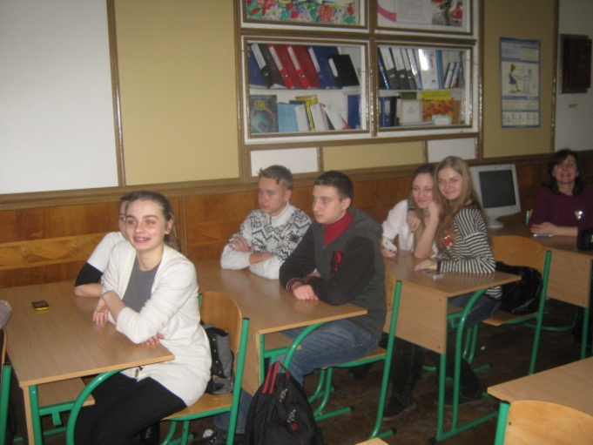
Минають дні, минають роки,
Прогрес крокує повсякчас,
І вже новиночки науки
Прийшли до школи і до нас.
Просторий клас, а в нім – машини,
І кожному – як би пізнать
Світ, що несе в собі таїни,
Твій розум прагне розгадать.
То ж не барімося, до діла
І зараз конкурс проведем,
Та операторів умілих
Сьогодні тут ми віднайдем.

А оцінювати ваші знання буде наше вельмишановне журі у складі:
- Дмитра Івановича;
- Олега
- Христі
Ведуча 2. Ми познайомимося зараз з нашими командами. Отже перший конкурс представлення: Конкурс оцінюється в 5 балів.
Представлення команди №1.
Представлення команди №2.

КОНКУРС № 1
Ведуча 1 . А зараз конкурс «Ерудити». У даному конкурсі кожна команда отримує 10 запитань. Кожне запитання оцінюється в 1 бал. Для початку звучать питання для першої команди. Якщо команда не знає правильну відповідь, а інша команда знає правильну відповідь то вона може відповісти. Але після того як перша команда дасть неправильну відповідь.
Ну що готові? Тоді до діла! Будьте уважні.

Запитання І команді:
- Найголовніша кнопка на робочому столі. (Пуск)
- Графічний редактор Microsoft Office. ( Paint)
- Сучасна операційна система. (Windows)
- Пристрій відображення інформації. (монітор)
- Пристрій, що бігає по столу і має 2 або 3 кнопки. (миша)
- Клавіша, якою «вмикають» верхній регістр клавіатури. (Shift)
- Яка клавіша знищує символ зліва від курсору? (Backspace)
- Пристрій, який має більше 100 кнопок. (клавіатура)
- Клавіша відміни команди. (Esc)
- Яка клавіша знищує символ справа від курсору? (Delete)

Запитання ІІ команді:
- Піктограма збереження видалених об'єктів. (Корзина)
- Всесвітня мережа. (Інтернет)
- Невелика, спеціально написана програма, що шкодить. (вірус)
- Пристрій для введення інформації з паперу. (сканер)
- Ручний маніпулятор для комп'ютерних ігор. (джойстик)
- Клавіша, яка робить літери великими. (Caps Lock)
- Клавіша для вводу команди в комп'ютер. (Enter)
- Значок на робочому столі. (піктограма)
- Текстовий редактор Microsoft Office. (Word)
- Програма, яка стискає інформацію. (архіватор)

КОНКУРС № 2.
Ведуча 2. Наступний конкурс «Крилаті слова»
Вам будуть названі прислів'я, приказки, цитати з літературних творів. Для кожного з цих «крилатих слів» будуть запропоновано 3 поняття інформатики. Вибрати найбільш відповідне і підкреслити.
Кожна команда отримує список слів. На виконання конкурсу відводиться 5 хвилин. 1правильна відповідь 1 бал.
1. «Підбурництво спокою».
- Звуковий сигнал на комп'ютері.
- Антивірусна програма.
- Комп'ютерний вірус.

2. «А все-таки вона крутиться!»
- Дискета.
- "Миша".
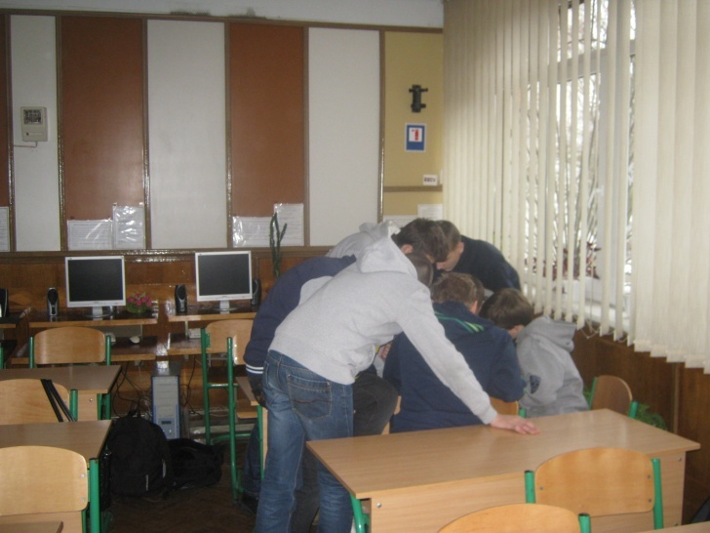
- Системна шина.

3. «Ні дня без рядка».
- Текстовий файл.
- Лазерний принтер.
- Сканер.

4. «За образом і подобою».
- Попередній варіант файлу.
- Локальна змінна з ім'ям, співпадаючим з ім'ям глобальної.
- Копія файлу.

5. Три кити.
- 0, 1 і невизначеність.
- Паскаль, Бейсик і Сі.
- Системний блок, клавіатура і монітор.
Ведуча. А поки наше журі підраховує бали за правильні відповіді. Ми пропонуємо вашій увазі. Жартівливу ситуацію.
Їдуть в поїзді чотири системні програміста і чотири користувача. У користувачів на чотирьох чотири квитки , у програмістів - один. Йде контролер. Системні програмісти закриваються в туалеті. Контролер стукає . Висовується рука з квитком . Контролер перевіряє , йде.
На зворотному шляху. У користувачів на чотирьох один квиток , у програмістів квитків немає . Йде контролер. Користувачі закриваються в туалеті. Програмісти стукають , висовується рука з квитком , системні програмісти забирають квиток і закриваються в сусідньому туалеті. Користувачів зсаджують з поїзда . Висновок: не кожен алгоритм , розроблений системним програмістом , доступний для звичайного користувача!

КОНКУРС № 3
Ведуча . Ми підійшли до наступного конкурсу. Нашому закоханому потрібно неодмінно подарувати своїй коханій квіти. Отже, Вашим завданням буде зобразити квітку на дошці.. Але не все так просто, ми покликані щоб допомогти долати труднощі. Роботу виконуємо із зав’язаними очима доти, поки звучить музика. Конкурс оцінюється в 5 балів.

КОНКУРС № 4.

Ведуча 1. Наступний конкурс «Кросворд». Ви отримуєте таблицю за 3 хвилини ви повинні знайти 10 слів. Що там заховалися. Читати слова можна в будь-якому напрямку, крім діагонального.
К | Л | А | В | І | А | Т | У
М | Б | А | Й | Т | П | В | Р
О | М | Р | Б | К | Р | І | А
Н | И | Е | Е | О | И | Н | П
І | Ш | Т | Й | Д | Н | Ч | А
Т | К | П | С | Е | Т | Е | М
О | А | А | І | Р | Т | С | 'Я
Р | А | Д | К | Р | Е | Ь | Т
Кожне слово оцінюється в 1 бал
А поки наше журі підраховує бали ми пропонуємо вашій увазі 10 заповідей комп’ютера.
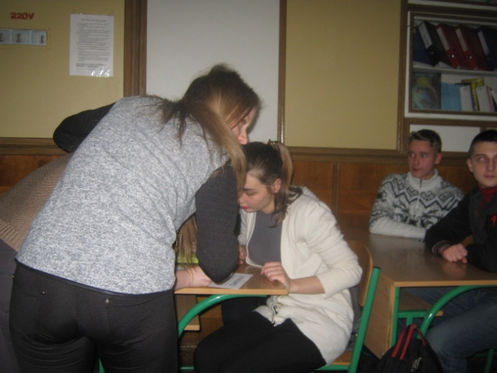
1 . Комп'ютер не зобов'язаний добре працювати.
2 . Комп'ютер не зобов'язаний працювати.
3 . Комп'ютер взагалі вам нічим не зобов'язаний.
4 . Комп'ютер завжди правий .
5 . Користувач теж завжди правий , але комп'ютер про це не знає.
6 . Якщо користувач не прав , то це проблеми користувача.
7 . Якщо прав комп'ютер , то це теж проблеми користувача.
8 . Якщо комп'ютер говорить , що він правий , то користувач серйозно хворий.
9 . Якщо користувач вірить комп'ютера , то він не користувач .
10 . Якщо комп'ютер не включається , то він не винен.
11 . Якщо комп'ютер не включається , то він сервер.
12 . Оскільки користувачі користуватися комп'ютерами не вміють , то комп'ютери цим користуються і використовують користувачів .

КОНКУРС № 5
Ведуча 2. А зараз конкурс пантоміми
"Майстри пантоміми"
команда обирає одного представника, який пантомімою буде показувати їй пристрої комп’ютера.
А Мудрий монітор приготував слова для пантоміми, які представники команд будуть по черзі обирати. Кожна команда має по 5 пристроїв.
Слова командам:
- Клавіатура.
- Монітор.
- Принтер.
- Колонки.
- Джойстик.
- Миша.
- Сканер.
- Навушники.
- Мікрофон.
- Відеокамера.

За відгаданий пристрій – 2 бал.

КОНКУРС № 6
Ведуча 1. Зараз вас очікує найкреативніший конкурс, який називається «Політ фантазії». Доповнити речення.
Оцінюється креативність і оригінальність відповіді. Кожна відповідь від 1 до 3 балів.
1. Один американський програміст сказав: "Комп’ютер не зможе стати конкурентом людині, доки він не навчиться:
1) сміятися над жартами боса
2) свої помилки (кінець речення пропущений)"
То що комп’ютер повинен робити зі своїми помилками, щоб стати конкурентом людині? (Вірна відповідь: звалювати їх на сусідній комп’ютер)
2. Один американець створив для комп’ютера спеціальну програму. Якщо на клавіатурі натискається більше трьох кнопок одночасно, ця програма відключає клавіатуру та посилає на колонки комп’ютера звук голосного шипіння. Яку функцію виконує ця програма? (Вірна відповідь: оберігає комп’ютер від того, щоб кіт/кішка заскакував на клавіатуру)
3.
1) Технічна неполадка
2) Особливість роботи комп’ютера або комп’ютерної програми, яку необхідно враховувати
3) Відхилення від норми
4) Галюцинація
Яким словом заміняє кожне із вищевказаних чотирьох понять сучасна молодь? (Вірна відповідь: Глюк)
4. Закінчіть анекдот: "Чоловік працює на комп’ютері, а той весь час висне. Врешті-решт чоловік розлютився, вибігає з кімнати, хапає сокиру, влітає в кімнату та метає сокиру в комп’ютер. Сокира попадає в системний блок і там застрягає. В цей час на моніторі з’являється напис: (речення пропущене)" Який напис з’явився на моніторі? (Вірна відповідь: Знайдено нове обладнання. Виконується пошук драйверів...)
5. В давнину російські селяни боялися виконувати цю дію, оскільки в результаті її могла з’явитися біда. Зараз ви всі виконуєте цю дію кожен день. Напишіть назву цієї дії. (Вірна відповідь: клікати).
6. Задача-жарт: "хочете отримати багато $? Тоді зайдіть у текстовий редактор і натисніть... Що?" (Вірна відповідь: Shift+4)
7. Цитата з сайту: "Сиджу за комп’ютером і бачу: із пластмасової колонки вилазить павук, оглядається і лізе назад. Перше, що прийшло в голову: (два слова пропущені), оновлення перевіряє." Які два слова були пропущені? (Вірна відповідь: Dr. Web)

КОНКУРС № 7
Ведуча 2. А чи знаєте ви що комп’ютер кращий будь-якої людини. Це наша думка. Ми пропонуємо вам переваги комп’ютера. Нехай кожен сучасник команд підійде та вийме із чарівної скриньки один листочок на якому буде написана одна перевага. Та зачитає її.
- Комп'ютер призначений для того , щоб виконувати твої бажання .
- У комп'ютера є регулятор гучності і кнопка виключення звуку.
- Ти можеш замовити і отримати саме ту конфігурацію комп'ютера, яка тобі потрібна .
- На комп'ютери завжди дають гарантію.
- Комп'ютер не забобонний.
- Комп'ютер не дивиться телесеріали.
- Тобі не потрібно дарувати комп'ютера подарунки на день народження.
- Тобі взагалі не потрібно пам'ятати , коли у комп'ютера день народження .
- Комп'ютер не користується косметикою.
- У комп'ютера немає політичних поглядів.
- POST комп'ютера - це всього лише перевірка працездатності після включення , а зовсім не відмова виконувати певні операції з релігійних міркувань .
- Щоб прочистити комп'ютера мізки , достатньо одного натискання на кнопку.
- Комп'ютер запам'ятовує з першого разу.
- Комп'ютер не комплексує з приводу розміру і форми своїх комплектуючих .
- Комп'ютер не хвилює , де тебе носило до двох годин ночі.
- Комп'ютеру взагалі не важливо , чим ти займаєшся , коли ти не з ним.
- Комп'ютерні віруси не передаються повітряно -крапельним шляхом.
- Ні закон , ні мораль не забороняють вирубати комп'ютер , як у прямому , так і в переносному сенсі.

Ведуча 1. А тепер ваше завдання переконати нас в тому що ми помиляємось і довести що людське спілкування не замінить ніхто. Навіть найкращий і найрозумніший комп’ютер.
Конкурс «Хто кого?». Ви повинні придумати переконливі твердження, які підтверджуватимуть , що людина це найбільша цінність світу. Кожне твердження 1 бал. Враховується його обґрунтованість і правдивість. Якщо твердження абсурдне його не зараховують. У вас на це 5 хвилин.
Потім кожна команда по черзі говорить одне твердження.
Виграє той хто назве більше.
Підбиття підсумків.
Ведуча 2. А зараз наше журі оголосить результати за останній конкурс та загальну суму балів для кожної команди.
Нагородження переможців.
- Аналіз виховного заходу.
Рівень підготовленості до проведення виховного заходу був оцінений класний керівником як такий, що відповідає високому рівню – так, зокрема, були попередньо зроблені записи на дошці, прикріплений плакат з маршрутом, запущена презентація, грала ніжна музика, були зроблені бланки для членів журі, де були описані конкурси та кількість балів яка за них виставлялась. Був гарно оформлений клас сердечками та кульками. Учні на початку виховного заходу були компактно розсаджені парами, що полегшувало організацію їх групової роботи.
Виховний захід пройшов на сплеску емоцій – учні активно брали участь в обговоренні та виконанні поставлених завдань, висловлювали власні думки, переживання, аргументували свою позицію. Байдужим не залишився ніхто – навіть ті, хто на уроках переважно відсиджувався. Порівнюючи роздуми учнів з своїми первісними уявленнями про їх можливі відповіді, зловила себе на думці, що такого відвертого вияву емоцій не очікувала.
Найбільшим здивуванням було те, що учні особливо хлопці, які на уроці були дуже неуважні брали активну участь. У них сильно розвинений дух суперництва.
Таким чином, мету та завдання виховного заходу вважаю досягнутими. Класний керівник, яка була на ньому присутня, оцінила виховний захід як такий, що підготовлений та проведений на високому рівні.

